Hafta 16 — Final Dönemi: Quiz-2
Tarih | 04–17.01.2027
Öğrenme çıktıları | ÖÇ.2–7
Süre | 3 saat
Bu hafta ne oluyor?
Final döneminde Quiz-2 yapılır. Kapsam 9–14. haftaların konularıdır; Quiz-2 final notunun %30’udur (Not_Final = 0,7·RAP2 + 0,3·QUIZ2). Tarih, saat, yer, süre ve soru biçimi ders sınıfında duyurulur. Bu sayfa bir çalışma rehberidir.
En verimli çalışma yolu
Her haftanın “Kendini sınama” sorularını cevaplara bakmadan cevaplayın; 10. haftanın OpenSSL adımlarını ve 13. haftanın uyum matrisi etkinliğini bir kez daha kendiniz yapın. Ezber değil, neden sorusu ölçülür.

1. Konu haritası: 9–14. haftalar
Hafta | Konular (izlence) | Çalışırken odaklanın
9 Gelişmiş kod gizleme ve çeşitlendirme | Gizleme taksonomisi; opak yüklemler, sahte akış, ölü kod; veri kodlama; sanallaştırma tabanlı gizleme; gizlemenin ölçülmesi (güç, dayanıklılık, maliyet) | Gizlemenin amacı ve maliyeti; ölçme ölçütleri; 4. haftadaki temel teknikler
10 Sertifikalar ve kriptografik yöntemler | Algoritma ve anahtar uzunluğu seçimi; kipler ve dolgu; HMAC, şifrele-sonra-MAC, yeniden oynatma; RSA-OAEP/PSS, Ed25519/X25519; dijital imza; Diffie–Hellman ve araya girme; PKI, X.509, zincir; CRL/OCSP; PKCS#11/SoftHSM; kuantum sonrası | Güvenlik düzeyi tablosu; doğru kip ve dolgu; imza doğrulamasının tuzakları; zincir doğrulamanın dört sorusu
11 Whitebox kriptografi | Beyaz kutu ve kara kutu saldırgan modelleri; tablo tabanlı gerçekleştirim; anahtar koruması; bilinen saldırı aileleri ve karşı önlemler; yazılımsal güvenlik modülleri | Saldırgan modelleri; whitebox’ın katmanlı savunmadaki yeri ve sınırları
12 Sertifikasyon ve sızma testi planlaması | Bağımsız değerlendirmenin 13 adımı; standartların test beklentileri; zafiyet değerlendirmesi; sızma testi planı ve raporlama | Değerlendirme hedefi, gereksinim şablonu, bulgu–aksiyon, etki analizi, delta değerlendirme
13 Güvenlik gereksinimleri | İyi gereksinim; izlenebilirlik ve uyum matrisi; devredilen gereksinimler; Ortak Kriterler, EAL; FIPS 140-3; ETSI, GSMA, EMVCo, PCI, MASVS | Gereksinim → önlem → doğrulama → kanıt zinciri; CC ve FIPS kavramları
14 Tigress ve çeşitlendirme | Kaynaktan kaynağa gizleme; dönüşümleri birleştirme; tohumla çeşitlendirme; dayanıklılığın değerlendirilmesi | Çeşitlendirmenin amacı; maliyet ve etkinlik ölçümü
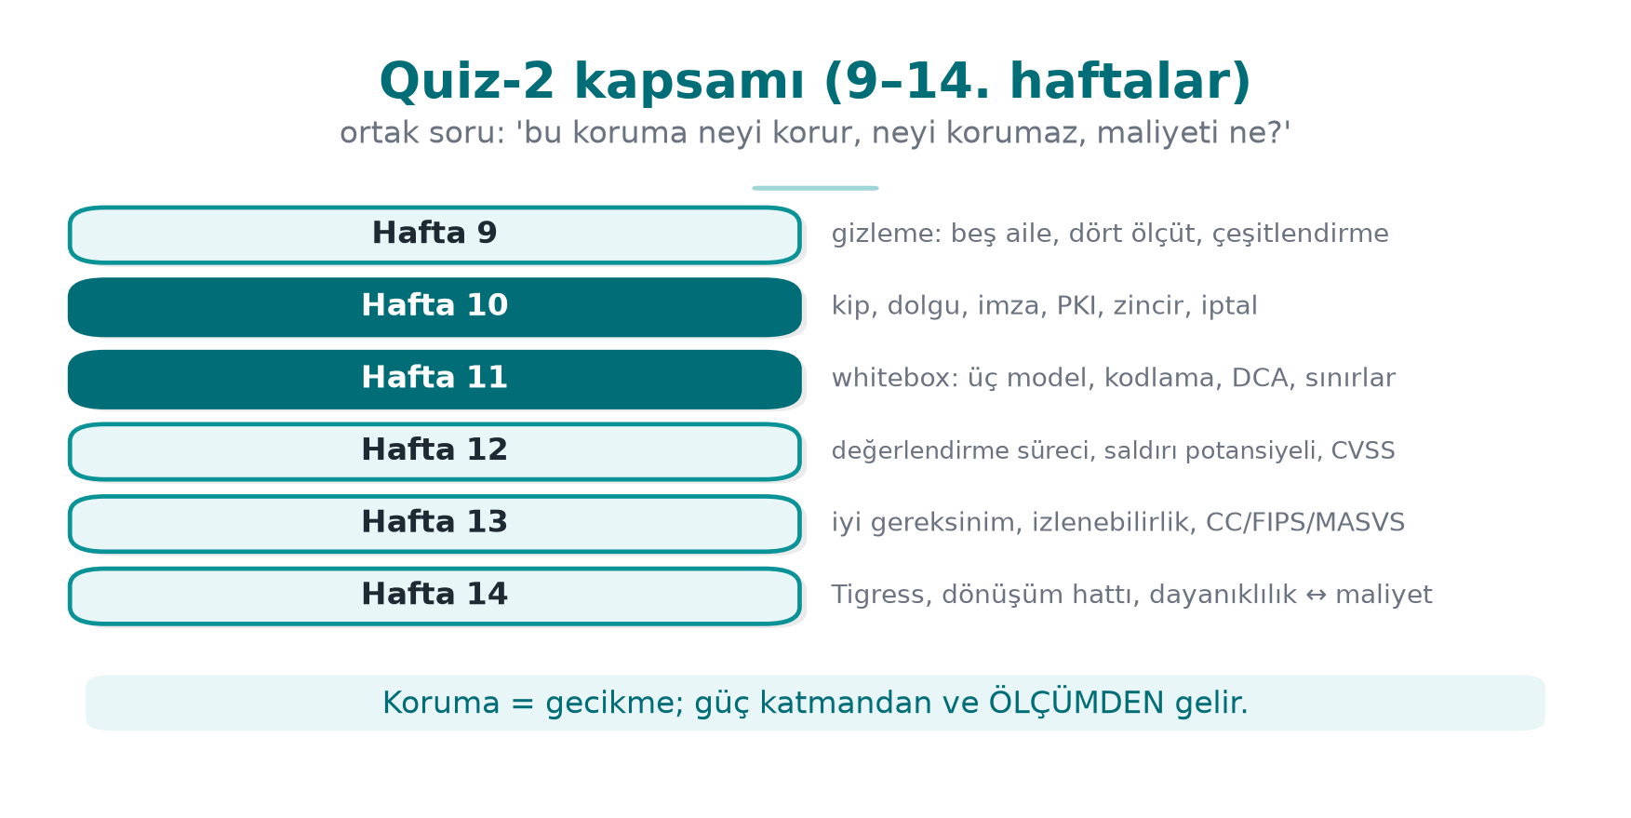

2. Sık karıştırılan kavramlar
Kavram A | Kavram B | Fark
CBC | GCM | CBC yalnız gizlilik ve dolgu ister; GCM gizlilik + bütünlük (AEAD), dolgu yok
MAC | İmza | MAC simetrik; imza asimetrik ve inkâr edilemezlik sağlar
Şifrele-sonra-MAC | MAC-sonra-şifrele | İlki doğru sıra; ikincisi dolgu kâhinine açık
RSA-OAEP | RSA-PSS | OAEP şifreleme dolgusu, PSS imza dolgusu
Ed25519 | X25519 | Ed25519 imza, X25519 anahtar anlaşması
Kök CA | Ara CA | Kök çevrimdışı, kendini imzalar; ara CA günlük sertifikaları çıkarır
CN | SAN | Ad denetimi SAN’a yapılır
CRL | OCSP | Periyodik liste / anlık sorgu; zımbalama gizlilik ve hız sağlar
HSM | SoftHSM | Donanım koruması / yazılım benzetimi (aynı PKCS#11 arayüzü)
ST | PP | Ürüne özgü güvenlik hedefi / ürün sınıfı için ortak gereksinim seti
EAL | Saldırı potansiyeli | Değerlendirmenin derinliği / saldırganın gerektirdiği kaynak
FIPS 140-3 düzey 2 | Düzey 3 | Kurcalama izi / kurcalamaya direnç ve yanıt
Karşılandı | Devredildi | Ürün karşılar / başka bir taraf karşılar (kime, neden, nasıl yazılır)
ISO/IEC 27001 | Ortak Kriterler | Kurumu sertifikalar / ürünü sertifikalar
Güvenlik etki analizi | Delta değerlendirme | Değişikliğin güvenlik etkisini belgeler / yalnız değişen kısmı yeniden değerlendirir
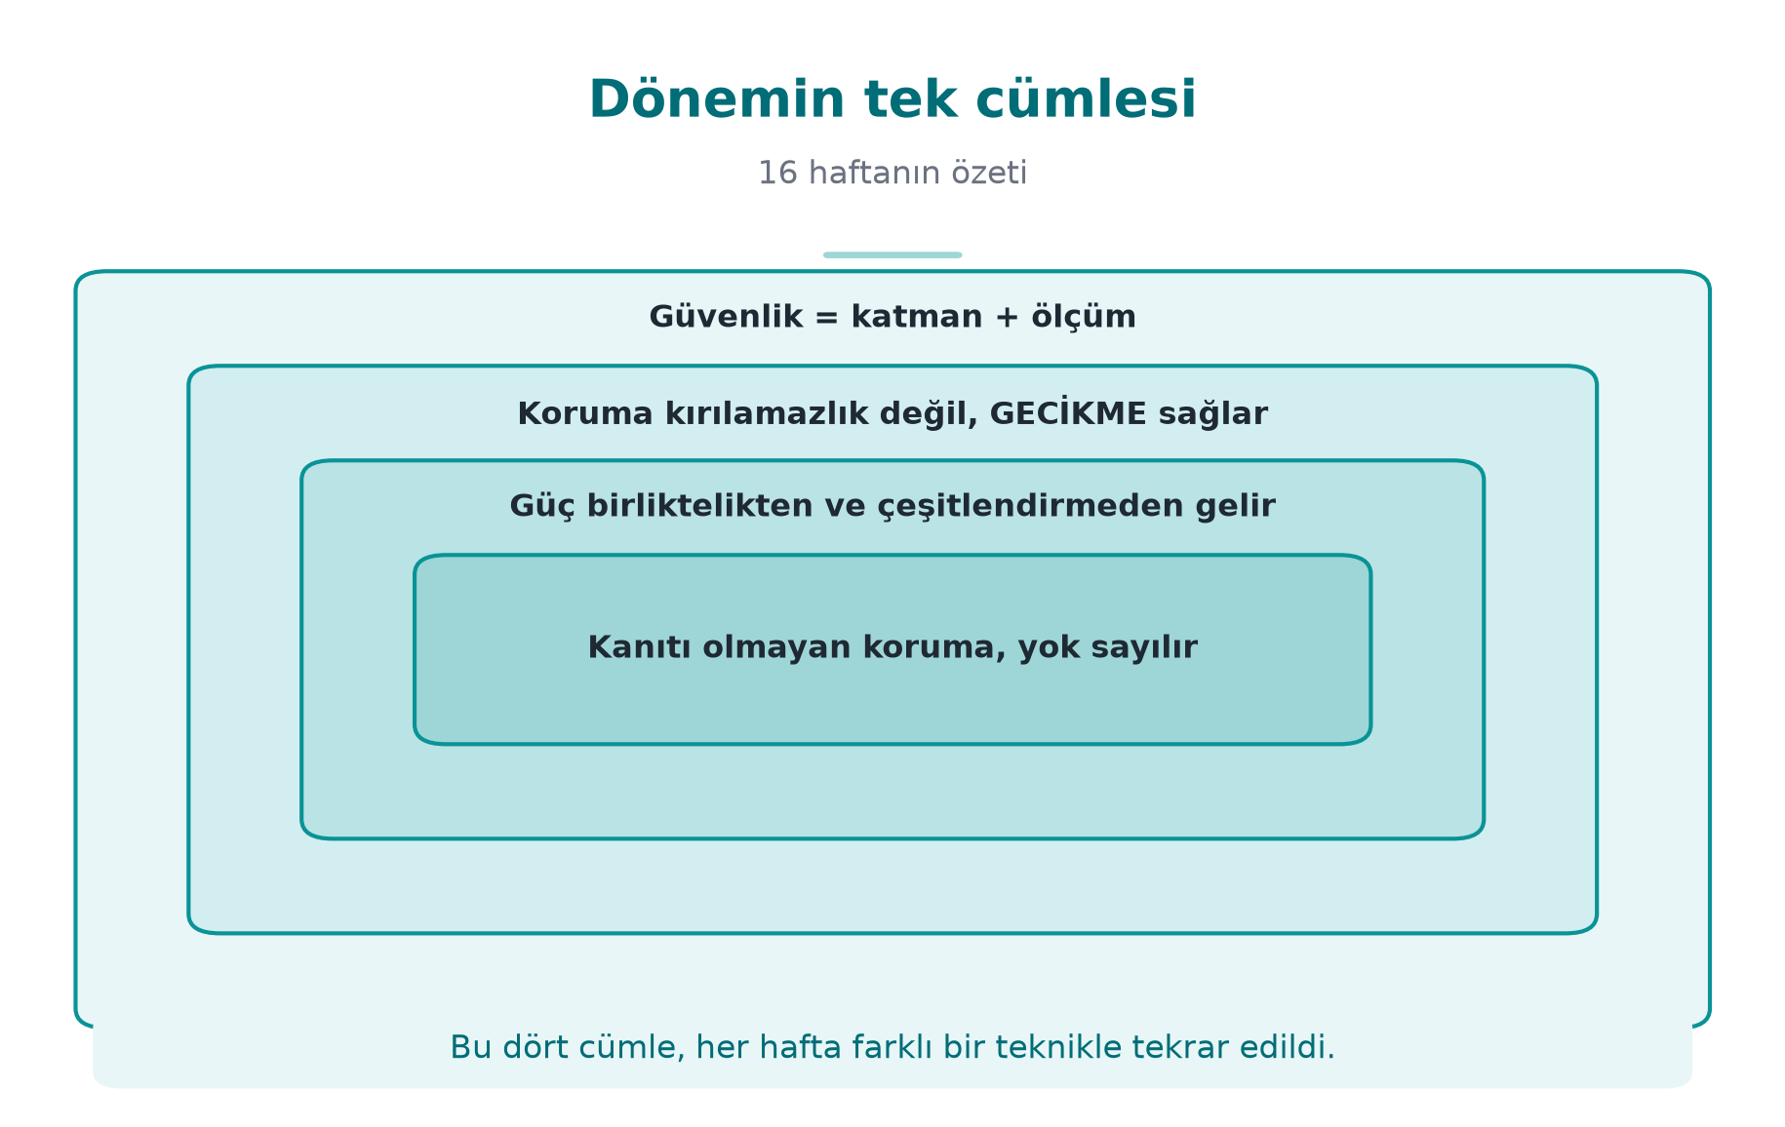
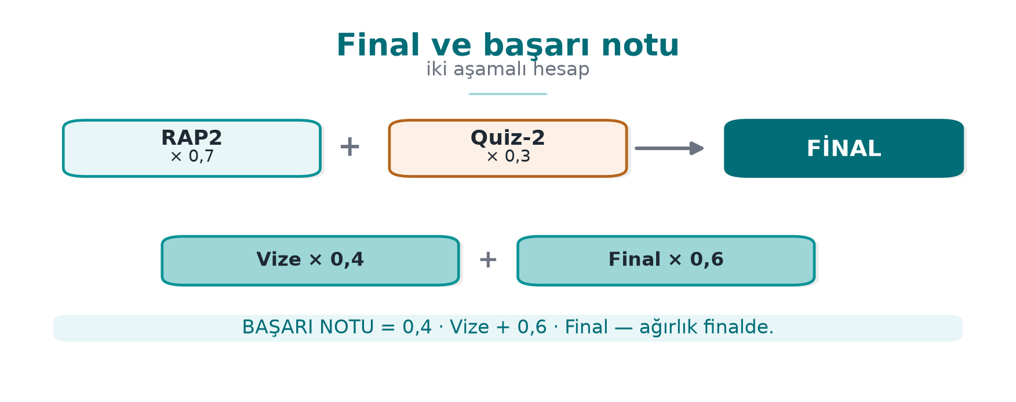

3. Örnek sorular

Kriptografi ve PKI (10. hafta)
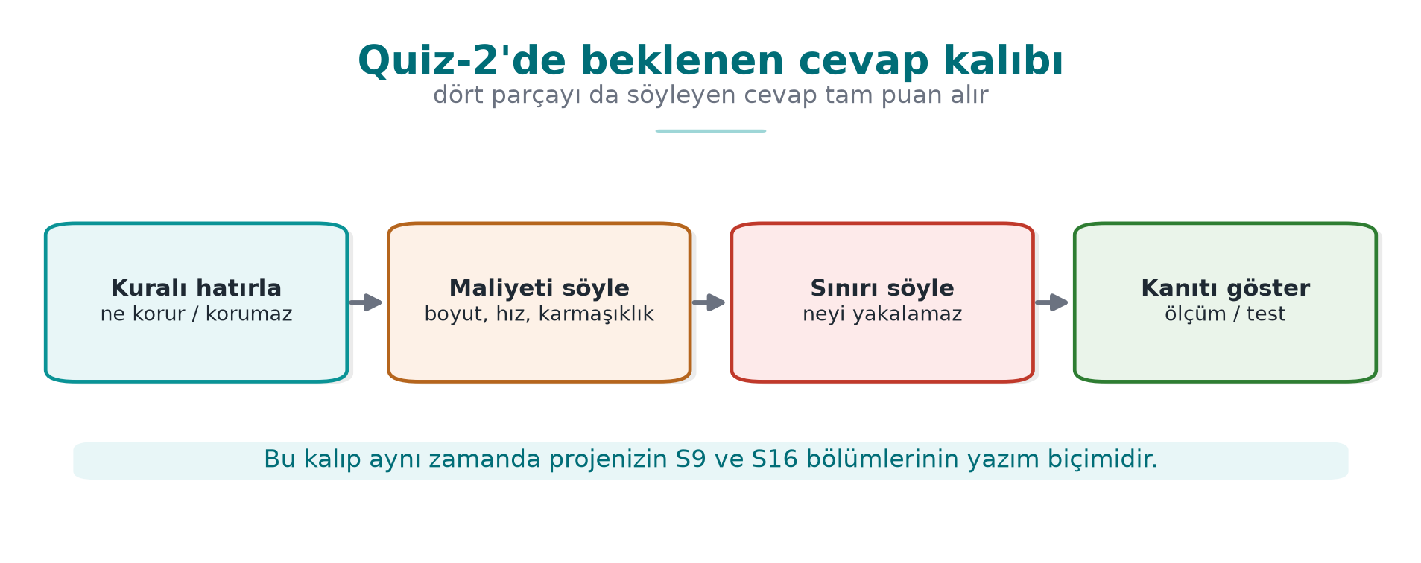
1. Bir tasarımda RSA-2048 ile AES-256 birlikte kullanılıyor. Güvenlik düzeyi hakkında ne söylersiniz?
Sistem en zayıf halkası kadar güçlüdür: RSA-2048 yaklaşık 112 bit güvenlik verir; AES-256’nın 256 bitlik düzeyi boşa gider. 128 bit hedefleniyorsa RSA-3072 ya da X25519/Ed25519 kullanılmalıdır.
2. Bir sunucu çözme hatalarında ‘dolgu geçersiz’ ve ‘MAC geçersiz’ diye iki farklı ileti döndürüyor. Risk nedir?
Dolgu kâhini: saldırgan şifreli metni değiştirip iletilere bakarak mesajı çözebilir. Tek ve aynı hata döndürülmeli, tercihen AEAD kullanılmalıdır.
3. Bu imza doğrulama kodunda ne yanlış?
int r = EVP_DigestVerify(ctx, imza, imza_n, veri, n);
if (r) guncellemeyi_kur();
Negatif hata değerleri de doğru sayılır; denetim r == 1 olmalıdır. Ayrıca imzalı içeriğin sürüm numarasını da kapsaması ve eski sürümlerin reddedilmesi gerekir.
4. openssl verify -CAfile kok.crt sunucu.crt hata verirken -untrusted ara.crt eklenince geçiyor. Neden? Sahada karşılığı nedir?
Zincir ara sertifika olmadan köke ulaşamaz. Sahada sunucunun ara sertifikayı göndermemesi yaygın bir yapılandırma hatasıdır.
5. OCSP yanıtlayıcısına ulaşılamadığında sertifikayı kabul etmek hangi örüntüdür? Nasıl azaltılır?
Fail-open (yumuşak başarısızlık). Zımbalama zorunluluğu (Must-Staple) ya da kısa ömürlü sertifikalar.
6. Kimliksiz Diffie–Hellman’a karşı araya girme nasıl engellenir?
DH değerleri kimliği bilinen bir anahtarla imzalanır (TLS 1.3’te CertificateVerify) ve karşı taraf bu kimliği doğrular.

Değerlendirme ve gereksinimler (12–13. haftalar)
7. Değerlendirme hedefinin (TOE) ‘benzersiz’ tanımlanması neden gerekir?
Rapor yalnız incelenen ikili dosya için geçerlidir; sürüm numarası tek başına aynı dosyayı garanti etmez. İkili + kaynak + özet değeri birlikte verilir.
8. Güvenlik etki analizi ile delta değerlendirme arasındaki ilişki nedir?
Etki analizi değişikliklerin güvenlik etkisini belgeler (değişiklik dizini, etkilenen dosyalar); delta değerlendirme bu belgeye dayanarak yalnız değişen kısmı yeniden değerlendirir.
9. ‘Uygulama güvenli olmalıdır’ neden kötü bir gereksinimdir? Nasıl düzeltilir?
Doğrulanamaz. Ölçülebilir ve tekil yazılır: ör. “sürüm derlemesi yığın koruyucu, PIE ve tam RELRO ile üretilmelidir”.
10. Uyum matrisinde ‘karşılandı’ yazan ama kanıtı olmayan bir satır değerlendirici için ne anlama gelir?
Karşılanmamış sayılır; ilk bulgulardan biridir.
11. Bir kütüphane ‘güvenli kurulum ve güncelleme’ gereksinimini karşılayamıyorsa ne yapmalıdır?
Gereksinimi üst uygulamaya devretmeli ve kılavuzda kime, neden devredildiğini ve üst uygulamanın nasıl karşılayacağını yazmalıdır.
12. EAL4+ bir ürün hakkında ‘EAL2 üründen daha güvenlidir’ demek doğru mu?
Hayır. EAL değerlendirmenin derinliğidir; güvenlik, güvenlik hedefindeki tehdit ve amaçlara bağlıdır. “+” ek güvence bileşenlerini gösterir.
13. FIPS 140-3 doğrulanmış bir kütüphane kullanan bir uygulama FIPS uyumlu mudur?
Tek başına değil: doğrulama modülü kapsar. Uygulama modülü onaylı kipte ve doğru kullanmalı, anahtarları doğru yönetmelidir.
14. ETSI EN 303 645’in ‘hassas güvenlik parametrelerini güvenle saklamak’ başlığı projenizde hangi bölümlere karşılık gelir?
S5 varlık listesi, S7 veri güvenliği ve kabuk matrisi, S8 anahtar yaşam döngüsü.
9, 11 ve 14. haftalar
Bu haftaların örnek soruları, haftaların ders notları yayımlandığında bu bölüme eklenecektir. O zamana kadar ilgili konular için 4. haftanın “Kod gizlemeye giriş” ve “Kontrol akışı düzleştirme” bölümlerini ve 3. haftanın “Whitebox kriptografiye giriş” bölümünü tekrar edin.

